OPIS PRZEDMIOTU ZAMÓWIENIA - OSŁONA SPAWALNICZA
Lp. | Nazwa asortymentu | Opis przedmiotu zamówienia | Miejsce dostawy | Typ/ nazwa producenta/ opis ASORTYMENTU OFEROWANEGO PRZEZ WYKONAWCĘ (opis winien zawierać, opisywać co najmniej parametry, do których odniósł się Zamawiający | Termin dostawy | J.m. | Ilość | Cena jednostkowa  [zł] | Koszt netto  [zł] | VAT | Koszt brutto  [zł]
1 | OSŁONA SPAWALNICZA | Wykonana według opisu:  format ok.100cm x 50cm w pionie,  blacha ocynkowana grubości 0,5mm umocowana w ramie z kątownika stalowego ocynkowanego przekrój 30mmx30mm,  wolnostojąca dzięki dwom kątownikom o długości 50 cm przyspawanych do dolnych narożników pod kątem 90stopni  Rysunek poglądowy:  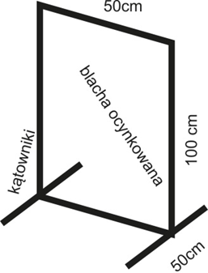 | Nowy Budynek ul. Raciborska - Koszarowa w Katowicach |  | Dostawa do 30.04.2015r. | szt. | 2
 |  |  |  |  |  |  | SUMA | 0,00 | 0,00 |  | 0,00
Wykonawca udzieli Zamawiającemu na dostarczoną osłonę, gwarancji na okres wskazany przez producenta, jednak na okres nie krótszy niż 12 miesięcy.
………………………………… dnia ………………………………. …………………………………………………………………
/podpis Wykonawcy/

